様式第2号(第11条関係)

2―1

表

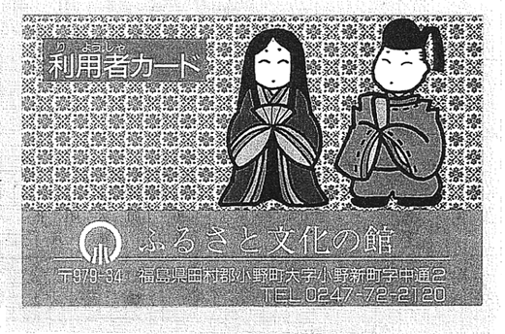

裏

|  |  |
| --- | --- |
|  | ※本、ビデオ、CDをかりるときは、必ずこのカードをお持ちください。 |
| ■開館時間　午前9：00～午後6：00  ■休館日　月曜日、月末、年末年始、特別整理期間。  ■貸し出し　図書／一人5冊・14日間  　　　　　　ビデオ･CD／一人3本･4日間  name |

2―2

表

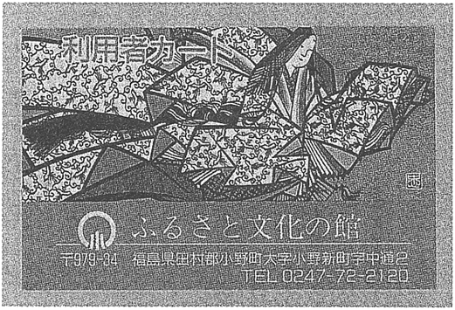

裏

|  |  |
| --- | --- |
| ひとり ぼん 　かかん  かいかんじかん　ごぜん　　　　　 ご ご  きゅうかん び　 げつようび　げつまつ ねんまつねんし とくべつせいりきかん  か　　だ　　　としょ　 ひとり さつ　　　かかん | ※本、ビデオ、CDをかりるときは、必ずこのカードをお持ちください。 |
| ■開館時間　午前9：00～午後6：00  ■休館日　月曜日、月末、年末年始、特別整理期間  ■貸し出し　図書／一人5冊・14日間  　　　　　　ビデオ･CD／一人3本･4日間  name |